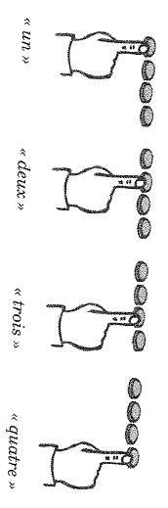

**Désigner chacun des objets par un nombre, dans l’ordre de la suite des mots-nombres et en commençant par un.**

**COMPTAGE NUMEROTAGE**

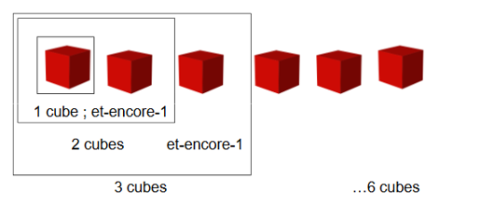

**C’est un comptage qui théâtralise l’itération de l’unité.**

**COMPTAGE DENOMBREMENT**

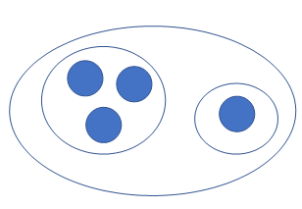

**C’est construire des sous-collections.**

**DECOMPOSER**

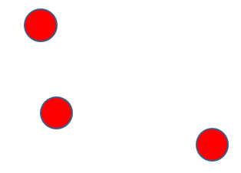

**SUBITIZING**

**Reconnaissance perceptive immédiate**

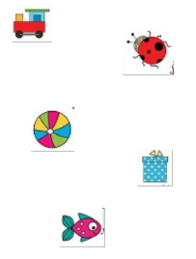

**Parcourir une collection en prenant en compte une fois et une seule tous les éléments sans répétition ni oubli d’unité.**

**ENUMERER**

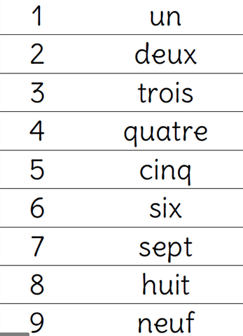

**Signe graphique qui sert à représenter les nombres. Il est au nombre ce que la lettre est au mot.**

**CHIFFRE**

**Concept mathématique qui peut être représenté de plusieurs façons, en lettres ou en chiffres et qui sert à quantifier une quantité.**

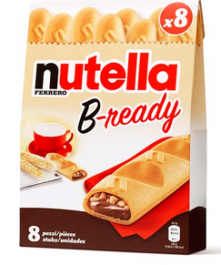

**NOMBRE**



**Ecriture chiffrée qui ne renvoie pas directement à la notion de nombre. Il peut être remplacé par une lettre.**

**NUMERO**

**Deux collections qui peuvent être mises en correspondance terme à terme.**



**COLLECTION EQUIPOTENTE**

**C’est associer n’importe quel élément d’une collection avec n’importe quel élément de l’autre collection de manière à ce que tous les éléments de la première collection soient en lien avec un et un seul élément de la seconde.**

**COLLECTION TERME A TERME**

